ΦΥΤΙΑΤΡΙΚΗ ΕΤΑΙΡΕΙΑ ΕΛΛΑΔΟΣ
Ιερά οδός 75, Βοτανικός 11855, Αθήνα
E-mail ect@aua.gr
Website www.fytiatriki.gr

Αρ. Πρωτ. 4 Αθήνα, 11 Μαίου 2018

Η Φυτιατρική Εταιρεία Ελλάδος διοργανώνει την 3η Πανελλήνια Συνάντηση Φυτιατρικής που θα πραγματοποιηθεί στις 17 Μαΐου 2018 από 08.30-15.30 στο συνεδριακό αμφιθέατρο του Γεωπονικού Πανεπιστημίου Αθηνών.

Το θέμα της Συνάντησης είναι:
ΝΕΕΣ ΑΝΤΙΛΗΨΕΙΣ – ΠΡΟΚΛΗΣΕΙΣ ΤΗΣ ΓΕΩΠΟΝΙΚΗΣ ΕΚΠΑΙΔΕΥΣΗΣ ΚΑΙ ΕΡΕΥΝΑΣ ΜΕ ΕΠΙΠΤΩΣΕΙΣ ΣΤΗ ΦΥΤΙΑΤΡΙΚΗ
Παράκληση για τη δημοσιογραφική κάλυψη
Πληροφορίες και πρόγραμμα στα site www.fytiatriki.gr

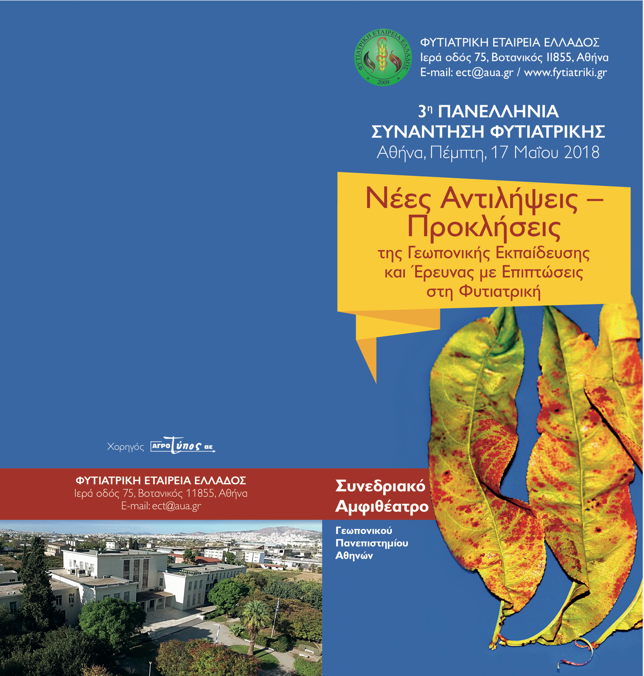

ΠΡΟΓΡΑΜΜΑ
08.30 Προσέλευση Συνέδρων
09.00 Χαιρετισμοί-Έναρξη
09.30 1η ΣΥΝΕΔΡΙΑ
ΦΥΤΙΑΤΡΙΚΗ ΚΑΙ ΔΙΑΤΡΟΦΗ
Συντονιστές: Κωνσταντίνος Γιαννοπολίτης – Ελευθέριος Τζάμος
09.30 Αθανάσιος Τσαυτάρης, Ομ. Καθηγητής ΑΠΘ πρώην Υπουργός ΥπΑΑΤ Γονιδιωματικές Τεχνολογίες και Φυτιατρική
10.15 Prof. E. A. “Short” Heinrichs University of Nebraska, Lincoln, USA
Secretary General of International Association of Plant Protection Societies (IAPPS) Future of IPM: A Worldwide Prospective in Developing and Developed World
11.00 Διάλειμμα-καφές
11.30 2η ΣΥΝΕΔΡΙΑ
ΟΛΟΚΛΗΡΩΜΕΝΑ ΣΥΣΤΗΜΑΤΑ ΦΥΤΙΑΤΡΙΚΗΣ ΚΑΙ ΣΥΓΧΡΟΝΕΣ ΛΥΣΕΙΣ
Συντονιστές: Καθηγητής Επαμεινώνδας Παπλωματάς – Καθηγητής Ιωάννης Βόντας
11.30 Επαμεινώνδας Παπλωματάς, Αντιπρύτανης, Καθηγητής ΓΠΑ Σύγχρονες καινοτόμες ερευνητικές προσεγγίσεις στην αντιμετώπιση ασθενειών των φυτών
11.45 Ηλίας Ελευθεροχωρινός, Ομ. Καθηγητής ΑΠΘ Απόσυρση φυτοπροστατευτικών προϊόντων και διέξοδοι στη χημική αντιμετώπιση των ζιζανίων
12.00 Νικόλαος Παπαδόπουλος, Καθηγητής ΠΘ Απόσυρση φυτοπροστατευτικών προϊόντων και διέξοδοι στη χημική αντιμετώπιση των εντόμων στα οπωροφόρα
12.15 Δρ. Εμμανουήλ Ροδιτάκης, ΕΛΓΟ ΔΗΜΗΤΡΑ- Ηράκλειο
Απόσυρση φυτοπροστατευτικών προϊόντων και διέξοδοι στη χημική αντιμετώπιση των εντόμων στα κηπευτικά
12.30 Γεώργιος Καραογλανίδης, Αν. Καθηγητής ΑΠΘ
Απόσυρση φυτοπροστατευτικών προϊόντων και διέξοδοι στη χημική αντιμετώπιση ασθενειών στα οπωροφόρα
12.45 Γαρυφαλλιά Οικονόμου, Καθηγήτρια ΓΠΑ
Δυνατότητες αξιοποίησης της αρωματικής και φαρμακευτικής χλωρίδας της Ελλάδας στην εφαρμοσμένη φυτιατρική
13.00 Δημήτριος Μπιλάλης, Καθηγητής ΓΠΑ
Βιολογική Γεωργία και Αρχές αντιμετώπισης ασθενειών και εχθρών των φυτών
13.15 Διονύσιος Περδίκης, Επ. Καθηγητής ΓΠΑ
Βιολογική αντιμετώπιση εχθρών των φυτών στη σύγχρονη εποχή
13.30 Σωτήριος Τζάμος, Επ. Καθηγητής ΓΠΑ
Βιολογική αντιμετώπιση ασθενειών των φυτών στη σύγχρονη εποχή
13.45-14.30 Ελαφρύ γεύμα
14.30 3η ΣΥΝΕΔΡΙΑ
ΓΕΩΠΟΝΙΑ-ΦΥΤΙΑΤΡΙΚΗ ΕΚΠΑΙΔΕΥΣΗ ΚΑΙ ΕΦΑΡΜΟΓΗ
Συντονιστές: Καθηγητής Νικόλαος Παπαδόπουλος – Αν. Καθηγητής Δημήτριος Τσιτσιγιάννης
14.30 Χρήστος Αθανασίου, Αν. Καθηγητής Πανεπιστημίου Θεσσαλίας Βόλος
Ανάγκες για Ελληνικά και Ξενόγλωσσα Μεταπτυχιακά Προγράμματα στη Φυτιατρική στην Ελλάδα
14.45 Γεώργιος Καραμπουρνιώτης, Καθηγητής ΓΠΑ και Δημήτριος Τσιτσιγιάννης, Αν. Καθηγητής ΓΠΑ
Η Σημασία αναγνώρισης της αιτιολογίας των Αβιοτικών Καταπονήσεων των Φυτών στη Διαγνωστική Φυτιατρική
15.00 Σπυρίδων Μάμαλης, Πρόεδρος ΓΕΩΤ.Ε.Ε.
Ο Γεωπόνος - Φυτίατρος ως σύγχρονος επιστήμονας στο πλευρό του Ιδιωτικού Φορέα και των Παραγωγών σε μια Ποικιλόμορφη Ελληνική Γεωργία
15.15 Σύνοψη-Γενική Συζήτηση
ΟΡΓΑΝΩΤΙΚΗ ΕΠΙΤΡΟΠΗ
ΠΡΟΕΔΡΟΣ
Ιωάννης Βόντας, καθηγητής ΓΠΑ ΜΕΛΗ
Δρ. Αντώνιος Τσαγκαράκης Δανάη Γκίζη Μαντώ Βαρυμπόπη, Χριστίνα Λαγογιάννη, Μιχάλης Καμινιάρης
ΧΟΡΗΓΟΣ

